Рисование на тему огонь.
Цель: развитие мелкой моторики рук, развитие детского воображения, знакомство с правилами пожарной безопасности, учить рисовать огонь.
Материал: лист картона или бумаги с нарисованной спичкой, цветные карандаши или краски.
Ход. Сегодня я загадаю тебе загадку:
Жарю, парю и пеку,
В доме каждом быть могу.
Людям много- много лет
Я несу тепло и свет.
Обожгу – меня не тронь
Называюсь я … (огонь)
Сегодня мы поговорим с тобой об огне и откуда он берётся. Ты видел когда-нибудь огонь? (свеча и т.п.) Какой он? (яркий, горячий, опасный)
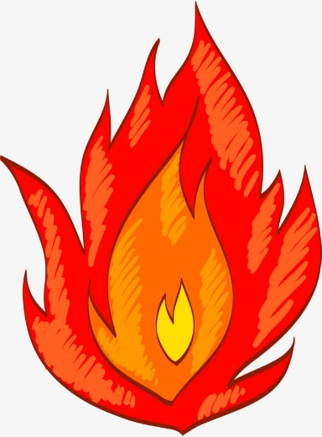
А может ли огонь быть полезным? (огонь в костре - греет, освещает, помогает готовить еду; огонь в камине – греет, освещает).
А откуда берётся огонь? (спички, зажигалка).
Послушай, пословицу: «Спички не тронь, в спичках огонь!»
А почему нельзя трогать спички? Что может произойти?
Кто-то тут в коробочке шуршит (в коробке должна лежать игрушка ребенка).
Игрушка здоровается с ребенком. Мама спрашивает у игрушки, как ты оказалась в этой коробке? (ответ игрушки)
- Вчера, я наблюдала как дети на улице играли со спичками, и чуть не случился пожар. Я так испугалась и спряталась в этой коробке. А теперь я хочу узнать играете ли ВЫ со спичками? Вы берете спички для игры, для шалости? Вы знаете, чем они опасны?
А я Вам расскажу стихотворение про спички.
Ростом не велички -
Маленькие спички.
Только трогать спички, не имей привычки!
А сейчас мы тебе игрушка покажем, что мы знаем, что со спичками играть нельзя.
Физкультминутка.
Спички опасны (дети грозят пальчиком)
Их только тронь –
Сразу появится (поднимают руку вверх, шевелят пальчиками)
Яркий огонь!
Сначала маленький, (руки перед собой)
А потом большой-большой! (руки вверх, шевелят пальчиками)
Подул ветерок (дуют)
И огонь погас.
Опускают руки вниз. (дети садятся за стол для рисования)
Посмотри на листок, здесь уже есть спичка. Вспомни, как она выглядит. Это деревянная палочка, а на конце одной стороны есть маленькая коричневая точка, от которой возникает огонь. Сейчас мы с тобой представим огонь и нарисуем его. Какого цвета бывает огонь? (бледно желтый, ярко красный, синий или золотой)
Изображаем огонь снизу-вверх. (показать ребенку как выполнить) Не забывайте смотреть, как ребенок сидит, как ребенок держит карандаш или кисточку.
Показать рисунки игрушке. Игрушка хвалит. Говорит, что славно потрудились, молодцы.
Подготовила: воспитатель Симонова Л. В.

